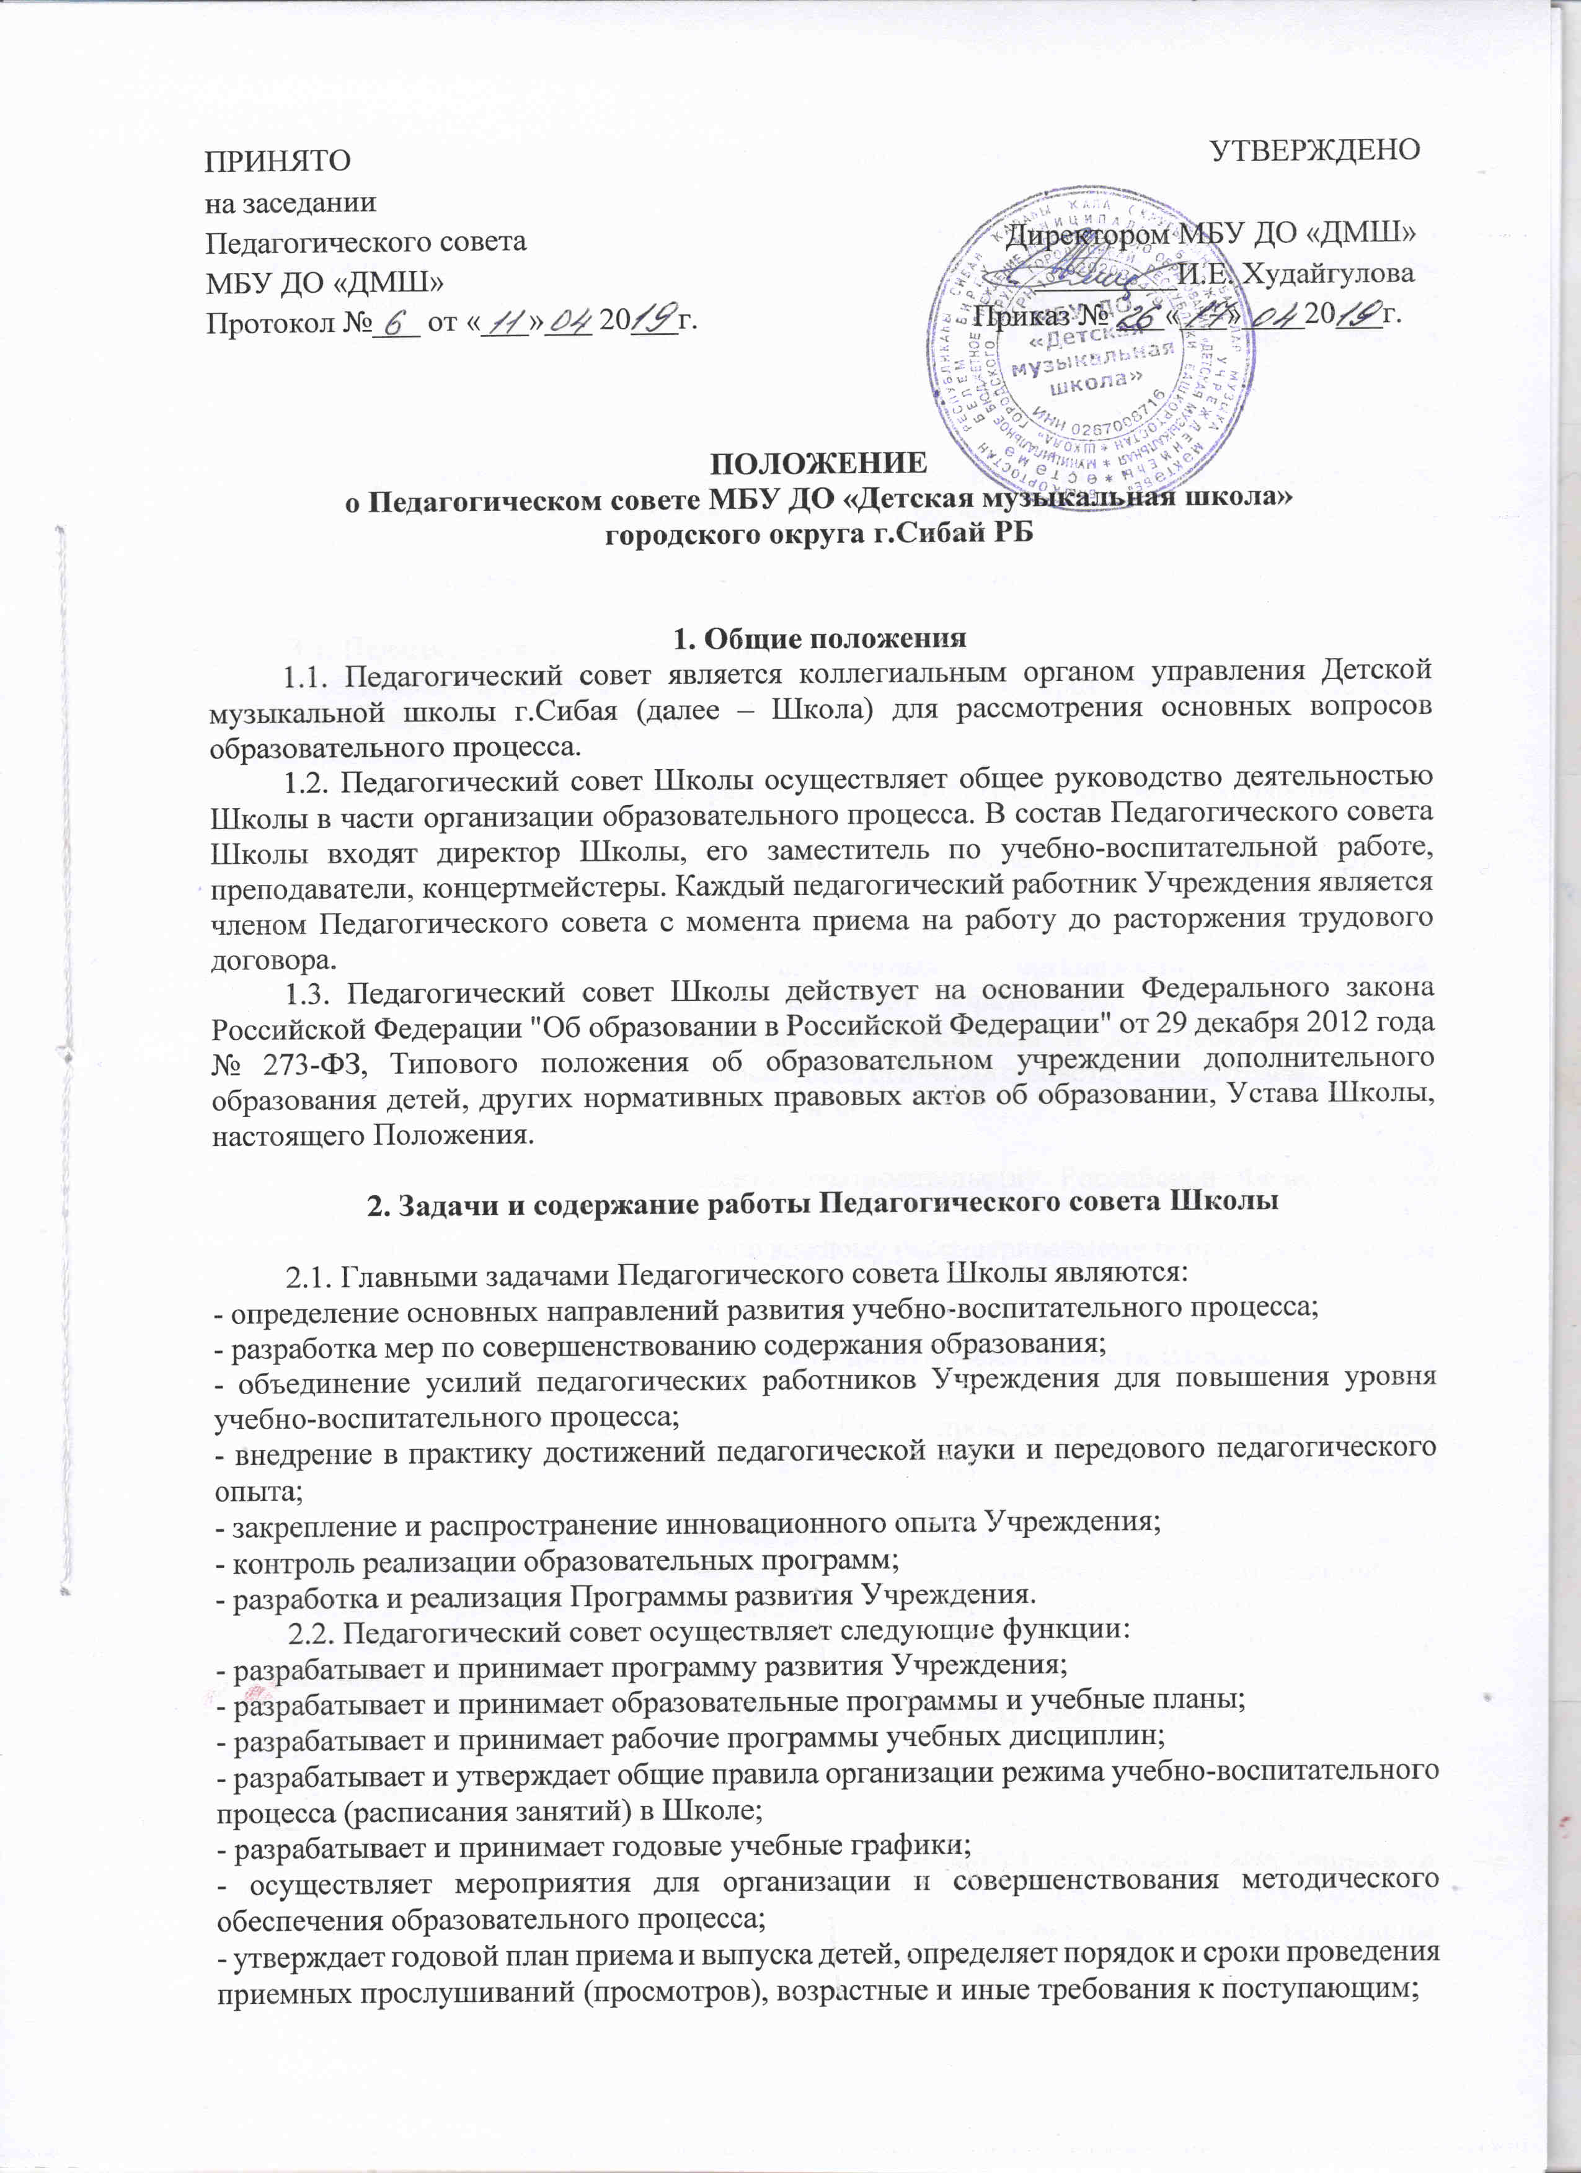
ПРИНЯТО УТВЕРЖДЕНО
на заседании
Педагогического совета Директором МБУ ДО «ДМШ»
МБУ ДО «ДМШ» _________И.Е. Худайгулова Протокол №___ от «___»___ 20___г. Приказ № ___«___»____20___г.

ПОЛОЖЕНИЕ
о Педагогическом совете МБУ ДО «Детская музыкальная школа»
городского округа г.Сибай РБ

1. Общие положения
1.1. Педагогический совет является коллегиальным органом управления Детской музыкальной школы г.Сибая (далее – Школа) для рассмотрения основных вопросов образовательного процесса.
1.2. Педагогический совет Школы осуществляет общее руководство деятельностью Школы в части организации образовательного процесса. В состав Педагогического совета Школы входят директор Школы, его заместитель по учебно-воспитательной работе, преподаватели, концертмейстеры. Каждый педагогический работник Учреждения является членом Педагогического совета с момента приема на работу до расторжения трудового договора.
1.3. Педагогический совет Школы действует на основании Федерального закона Российской Федерации "Об образовании в Российской Федерации" от 29 декабря 2012 года № 273-ФЗ, Типового положения об образовательном учреждении дополнительного образования детей, других нормативных правовых актов об образовании, Устава Школы, настоящего Положения.

2. Задачи и содержание работы Педагогического совета Школы

2.1. Главными задачами Педагогического совета Школы являются:
- определение основных направлений развития учебно-воспитательного процесса;
- разработка мер по совершенствованию содержания образования;
- объединение усилий педагогических работников Учреждения для повышения уровня учебно-воспитательного процесса;
- внедрение в практику достижений педагогической науки и передового педагогического опыта;
- закрепление и распространение инновационного опыта Учреждения;
- контроль реализации образовательных программ;
- разработка и реализация Программы развития Учреждения.
2.2. Педагогический совет осуществляет следующие функции:
- разрабатывает и принимает программу развития Учреждения;
- разрабатывает и принимает образовательные программы и учебные планы;
- разрабатывает и принимает рабочие программы учебных дисциплин;
- разрабатывает и утверждает общие правила организации режима учебно-воспитательного процесса (расписания занятий) в Школе;
- разрабатывает и принимает годовые учебные графики;
- осуществляет мероприятия для организации и совершенствования методического обеспечения образовательного процесса;
- утверждает годовой план приема и выпуска детей, определяет порядок и сроки проведения приемных прослушиваний (просмотров), возрастные и иные требования к поступающим;
- разрабатывает и утверждает Правила внутреннего распорядка для обучающихся детей Школы;
- принятие решения о допуске обучающихся к итоговой аттестации, переводе обучающихся с одной образовательной программы на другую, освоении образовательных программ по индивидуальным учебным планам, в сокращенные сроки, переводе обучающихся в следующий класс или оставление на повторное обучение в соответствующем классе, а также по иным вопросам учебно-воспитательного процесса;
- представление обучающихся и педагогических работников к различным видам поощрений и наград;
- принятие решения по другим вопросам образовательной деятельности Учреждения, не отнесенным к исключительной компетенции иных органов управления Учреждением или учредителя.
3. Права и ответственность Педагогического совета Школы

3.1. Педагогический совет имеет право:
- создавать временные творческие объединения с приглашением специалистов различного профиля, консультантов для выработки рекомендаций с последующим рассмотрением их на Педагогическом совете Школы;
- принимать окончательное решение по спорным вопросам, входящим в его компетенцию;
- принимать, утверждать положения (локальные акты) в соответствии с установленной компетенцией.
В необходимых случаях на заседания Педагогического совета Школы могут приглашаться представители общественных организаций, учреждений, взаимодействующих со Школой по вопросам образования, родители (законные представители) обучающихся, представители Учредителя и др. Необходимость их приглашения определяется председателем Педагогического совета, Учредителем.
3.2. Педагогический совет ответственен за:
- выполнение плана работы Школы;
- соответствие принятых решений законодательству Российской Федерации об образовании, о защите прав ребенка;
- принятие конкретных решений по каждому рассматриваемому вопросу, с указанием ответственных лиц и сроков исполнения.

4. Организация деятельности Педагогического совета Школы

4.1. Заседания Педагогического совета Школы проводятся в соответствии с планом работы Школы, как правило, по окончании учебной четверти, т.е. не реже четырех раз в год.
В случае необходимости, могут созываться внеочередные заседания Педагогического совета. Внеочередное заседание педагогического совета проводится по инициативе руководителя Учреждения, а в его отсутствие – лицом, исполняющим обязанности руководителя учреждения, либо по требованию не менее одной третьей части педагогических работников Учреждения.
4.2. Повестка дня заседания Педагогического совета Школы планируется директором Школы.
4.3. Заседание Педагогического совета Школы считается правомочным, если в нем участвуют более половины общего числа членов Педагогического совета Школы.
4.4. Решения педагогического совета принимаются открытым голосованием и считаются принятыми, если за них проголосовало более половины присутствующих на заседании членов Педагогического совета. При равном количестве голосов, решающим является голос председателя Педагогического совета.
4.5. Председателем Педагогического совета Школы является директор Школы. Секретарь Педагогического совета Школы избирается из числа членов педагогического коллектива.
4.6. Секретарь Педагогического совета Школы ведет протокол, который подписывается председателем и секретарем.
4.7. Протоколы Педагогических советов Школы хранятся в делах Школы.

